Техника и техническое творчество
Олимпиада 8-9 КЛАССЫ 2008-09 уч. год
Отметьте знаком «+» правильный ответ.
1. В рамках предмета «Технология» изучаются:
- технологии производства автомобилей
- технологии создания медицинских инструментов
- технологии создания самолетов и
- космических аппаратов
- технологии преобразования материалов, энергии, информации
2. К технологическим машинам относятся:
- эскалатор
- автомобиль
- конвейер
- токарный станок
3. На кинематической схеме указан

п

п

- подшипник качения односторонний
- подшипник скольжения радиальный
- подшипник скольжения односторонний

4. Материал — это
- предмет труда, подлежащий дальнейшей обработке
- предмет труда, из которого изготавливают деталь
- исходный предмет труда, используемый для изготовления изделия
- При рубке тонкого металла наносят
- локтевой удар молотком
- кистевой удар молотком
- плечевой удар молотком
6. Термическая обработка стали заключается
- в удалении с заготовки материала в виде стружки
- в изменении структуры и свойств металла вследствие тепловых воздействий
- в образовании на поверхности металла слоя из инородного материала.
7. Деталь с уступом необходимо фрезеровать
- цилиндрической фрезой
- дисковой фрезой
- прорезной фрезой
8. Резьбу на стержне нарезают
- метчиком
- воротком
- плашкодержателем
- плашкой
9. Влажность свыше 100% имеет древесина
- свежесрубленная
- мокрая
- воздушно-сухая
- комнатно-сухая
10. Наиболее экономичным способом сушки древесины является
- атмосферная сушка
- камерная сушка
- сушка в электрическом поле токов высокой частоты
- сушка в жидкостях
11. Какая часть ствола дерева быстрее поддается загниванию?
    - ядро
    - камбий
    - кора
    - древесина
12. Клееную фанеру изготавливают из
      - строганого шпона
      - лущеного шпона
      - лущеного и строганого шпона
_
13. Самоотвинчивание гайки можно предотвратить
- склеиванием гайки с болтом
- установкой контргайки
- расклепыванием выступающей части болта
14. Замыкающую головку заклепки формируют
- кернером
- натяжкой
- обжимкой
- пробойником
15. Центром художественной обработки металла является
- Гжель
- Хохлома
- Кубачи
- Дымково
16. Плавкий предохранитель на электрическом щите относительно бытового
электроприбора в квартире включают
- или последовательно, или параллельно
- последовательно
- параллельно
17. Для преобразования переменного тока в постоянный используются
- двигатели
- генераторы
- выпрямители
- нагревательные приборы
- осветительные приборы
18. Нарисуйте принципиальную схему электрической цепи

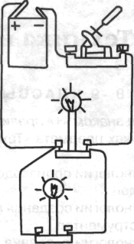
19. Безопасным является электрическое напряжение
- 380 В
- 220 В
- 127В
- 12В
- 36В
20. Большая дальность действия радиосвязи обеспечивается использованием
- акустических волн
- механических колебаний
- электрических колебаний
- электромагнитных волн
21. В данном регионе стоимость товаров, необходимых в среднем человеку для
удовлетворения основных физиологических потребностей, равна 3000 рублей в месяц. Прожиточный минимум проживающей здесь же семьи, состоящей из двух родителей и двух детей, составляет в месяц
- 3000руб.
- 6000 руб.
- 9000 руб.
- 12000руб.
22. Чтобы проявить уважение к другому человеку, принято
- учитывать его мнение
- требовать его уважения к себе
- подчеркивать его ошибки и недостатки
23. Целью предпринимательской деятельности является
- продажа людям ненужных им предметов обман покупателей
- использование рекламы
- удовлетворение потребностей людей и получение прибыли
24. Под квалификацией специалиста понимают
- уровень образования по специальности
- большой стаж работы по одной специальности
- образование и практический опыт
- большой стаж работы на одном предприятии

25. Показанной на наглядном изображении модели соответствуют проекции
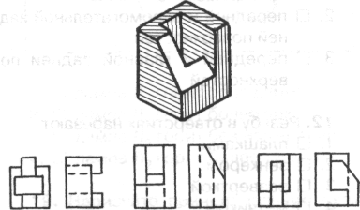
а б в
- а
- б
- в
26. Нанесите на чертеж размеры, которых не хватает для изготовления детали.

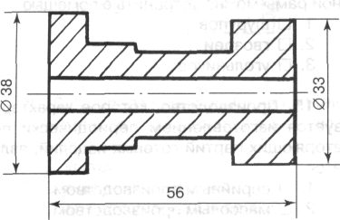

27. Кислотные дожди часто вызваны выбросами
- предприятий металлургического производства
- сельскохозяйственных предприятий
- железнодорожного транспорта
- предприятиями и службами коммунального хозяйства
28. Выполнение проекта состоит из следующих основных этапов
- информационного; подготовительного; заключительного
- поисково-исследовательского; технологического; заключительного
- подготовительного; выдвижения идеи; защитного
29. Парниковый эффект усиливается из-за выбросов
- атомных электростанций
- тепловых электростанций
- ветростанций
- гидростанций

Практические задания.
ЭЛЕКТРОРАДИОТЕХНОЛОГИЯ
8-9 КЛАСС
1. Начертите принципиальную электрическую схему люстры с двумя лампами, элементом защиты и двумя элементами управления, позволяющим зажигать по отдельности каждую лампу.

Олимпиада 8-9 КЛАССЫ 2008-09 уч. год

Ответы:
1.- 4П
2.- 3П,4П
3.- 3П
4.- 3П
5.- 1П
6.- 2П
7.- 1П
8.- 4П
9.- 2П
10.- 1П
11.- 1П
12.- 2П
13.- 2П
14.- 3П
15.- 3П
16.- 2П
17.- 3П
18.

_

+

19.- 4П
20.- 4П
21.- 4П
22.- 1П
23.- 4П
24.- 4П
25.- 2Пб
26.

27.- 1П
28.- 2П
29.- 1П

